
Latvijas Republika

Izglītības un zinātnes ministrija

„KANDAVAS LAUKSAIMNIECĪBAS TEHNIKUMS”
Reģ. Nr. 90000032081
Valteru iela 6, Kandava, Tukuma novads, LV -3120,
tālr. 63122502, e- pasts info@kandavastehnikums.lv

UZAICINĀJUMS PIEDALĪTIES
KANDAVAS LAUKSAIMNIECĪBAS TEHNIKUMA
IEPIRKUMA KOMISIJAS
CENU APTAUJĀ

1. Iepirkuma priekšmets | Logu mazgāšana Kandavas Lauksaimniecības tehnikuma ēkām no ārpuses
2. Pieteikumu iesniegšanas datums un vieta | - Pieteikumus iesniegt līdz 2026.gada 19.augusta plkst. 17:00 sūtot uz e-pastu: iepirkumi@kandavastehnikums.lv  vai arī papīra formātā uz adresi: Kandavas Lauksaimniecības tehnikums, Valteru iela 6, Kandava, Tukuma novads, LV -3120
3. Līguma izpildes termiņš | 1 mēnesis no līguma noslēgšanas dienas
4. Kontaktpersona | Edgars Zariņš (Saimniecības daļas vadītājs), mob.tālr. 26346287
5. Iesniedzamie dokumenti | 1) Finanšu piedāvājums, saskaņā ar pievienoto veidlapu  2) Tehniskais piedāvājums, kas atbilstoši tehniskajai specifikācijai
6. Piedāvājuma izvēles kritērijs | zemākā cena par visu piedāvājuma apjomu, kas atbilst tehniskā piedāvājumā minētajām prasībām
7. Izsludināšanas datums | 2026.gada 12. augusts
TEHNISKAIS PIEDĀVĀJUMS

Mēs, ______ (nosaukums, adrese, reģistrācijas nr.), piedāvājam veikt pakalpojumu atbilstoši tehniskajā specifikācijā noteiktajām prasībām un apjomiem:

Logu mazgāšana Kandavas Lauksaimniecības tehnikuma ēkām no ārpuses
N.p.k. | Produkta nosaukums, pakalpojuma nosaukums | Pakalpojuma raksturojums | Cena par 1 m² EUR (bez PVN) | Cena par 1 m² EUR (ar PVN)
1. | Logu mazgāšana no ārpuses | - 3. Dienesta viesnīcas, Valteru iela 6/3, Kandava, LV-3120  - Stāvu skaits: 5 (sētas pusē 6 – attēlā Nr.3 apskatāms)  - Aptuvenā mazgājamā platība: 345 m²
2. | Logu mazgāšana no ārpuses | - 2. Dienesta viesnīcas, Valteru iela 6/2, Kandava, LV-3120  - Stāvu skaits: 5  - Aptuvenā mazgājamā platība*: 384 m²
3. | Logu mazgāšana no ārpuses | - Mācību korpuss, Valteru iela 6, Kandava, LV-3120  - Stāvu skaits: 2  - Mazgāšana tikai 2.stāvā  - Aptuvenā mazgājamā platība: 306 m²
4. | Veicamo darbu adrese | Valteru iela 6, Kandava, LV-3120
* Tajā skaitā pārejas starp ēkām.
Klātienē novērtēt darāmo darbu apjomus iespējams darba dienās no 08:00 līdz 17:00, iepriekš piesakoties pa tālruni 26346287 (Edgars Zariņš, Saimniecības daļas vadītājs).
Lūgums piedalīties cenu aptaujā tikai tādā gadījumā, ja uzņēmums izmanto rēķinu nosūtīšanu uz e-adresi caur latvija.lv – pretējā gadījumā vairs nevarēsim veikt apmaksu.
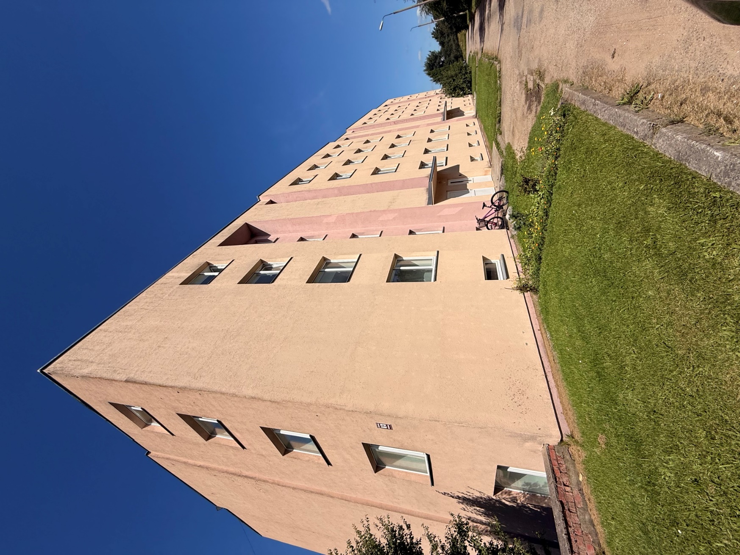

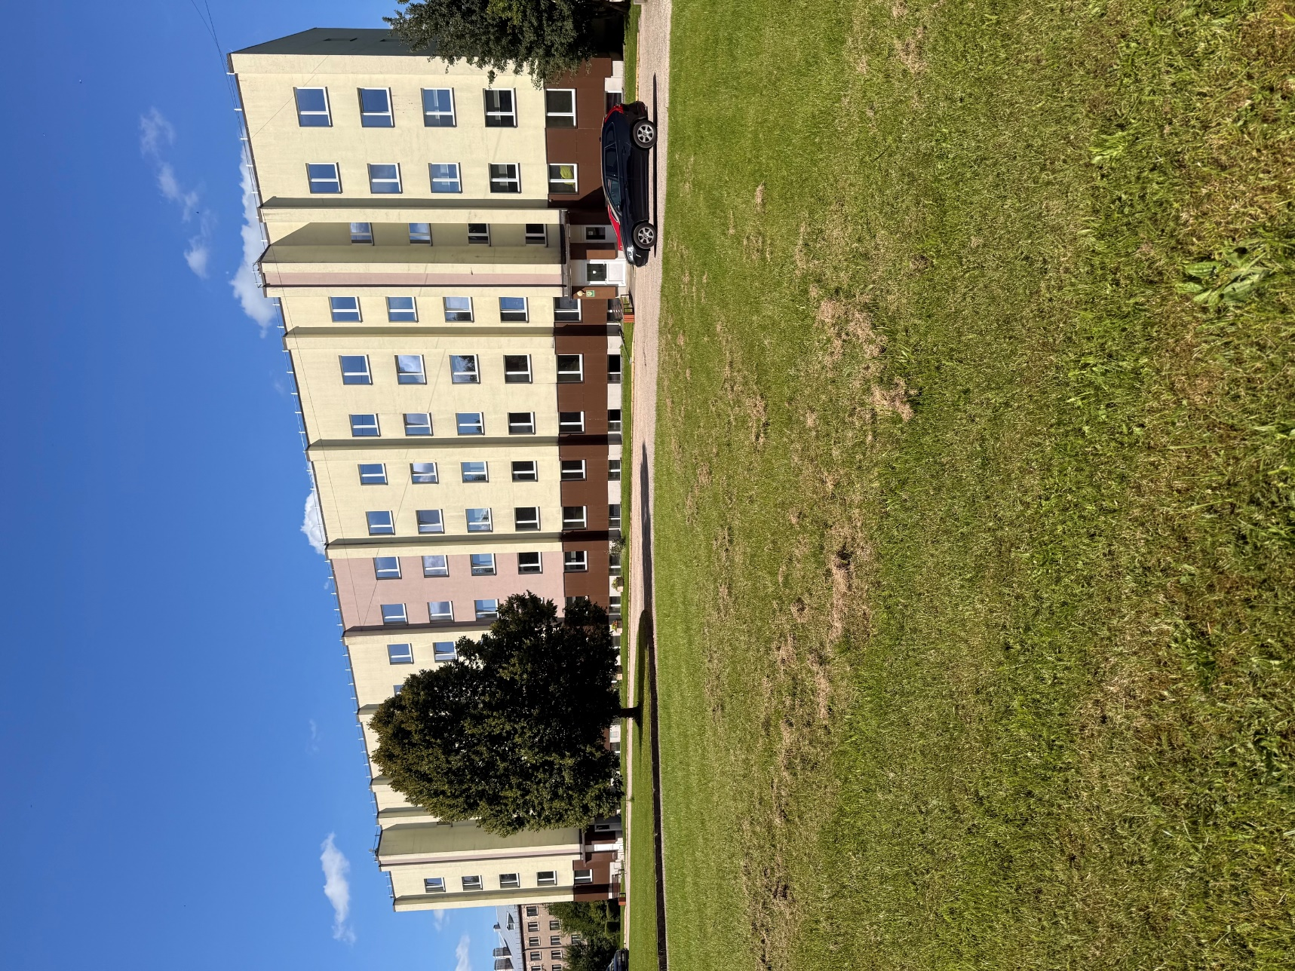

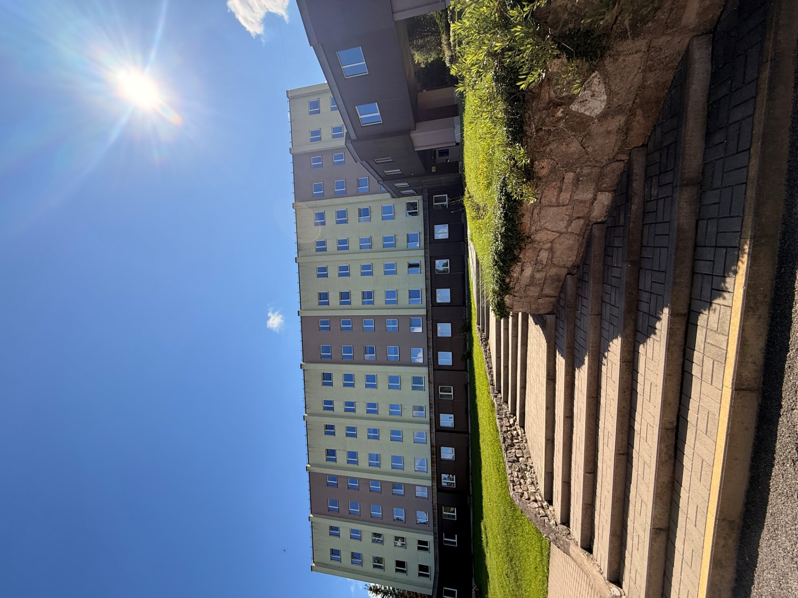

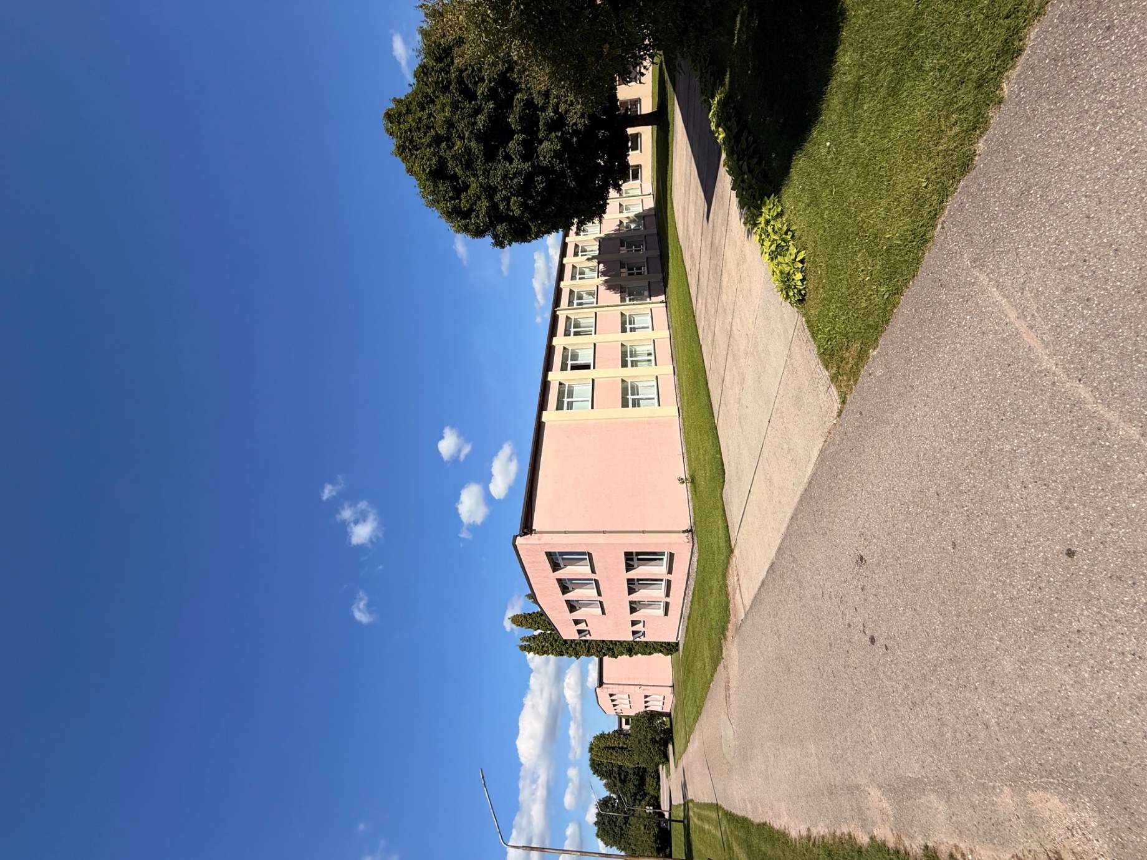

FINANŠU PIEDĀVĀJUMS
Mēs, ______ (nosaukums, adrese, reģistrācijas nr.), piedāvājam veikt pakalpojuma izpildi atbilstoši tehniskajā specifikācijā noteiktajām prasībām un apjomiem:
Produkta nosaukums,  pakalpojuma nosaukums | Produkta apraksts | Apjoms |  | Cena | Atlaide% | Summa
Logu mazgāšana Kandavas Lauksaimniecības tehnikuma ēkām no ārpuses
 |  |  |  | Kopā:
 |  |  |  | Transporta izmaksas:
 |  |  |  | Summa bez PVN (EUR):
 |  |  |  | Kopā apmaksai (EUR)

KONTAKTPERSONAS INFORMĀCIJA:

Uzņēmuma nosaukums
Vārds, uzvārds
Adrese
Tālr. / Fax
e-pasta adrese
Uzņēmuma pilnvarotās personas paraksts/zīmogs

